ภาคผนวกชั่วโมงที่ ๑

เพลง ผีตัวดำ
มีผี ใน ห้องนี้
ดูดีดี ผี ตัวดำ
ผมยาว ดู น่าขำ
ผีตัวดำ จำ ให้ดี (ซ้ำ)

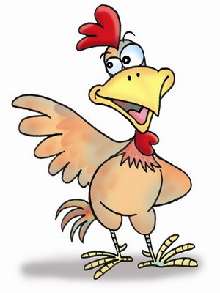

บัตรคำ (ติดบนกระดานดำ)

พี่
อยู่
ดู
อีกา
ฉัน
พ่อ
บ้าน
บัตรคำ (กิจกรรมกลุ่ม)

แมว

ชะนี

ชะนี

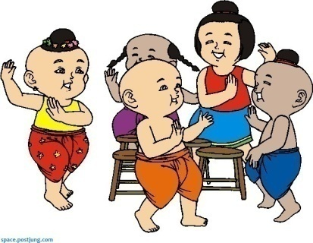

บัตรคำ (กิจกรรมกลุ่ม)

ตาม
ดูแล

รัก
ดีใจ
ไป

ปู
เดิน
แม่

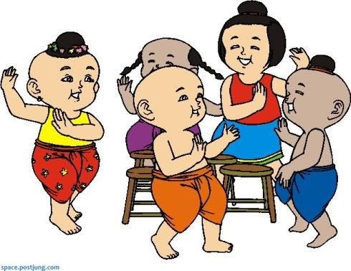

เกมเลียนเสียงสัตว์

- ครูทำสลากเขียนชื่อสัตว์ ๒ ชนิด คือ เป็ด และ ไก่
- นักเรียนออกมาจับสลากคนละใบ
- เริ่มเล่นเกม ครูให้สัญญาณ นักเรียนพร้อมร้องเลียนเสียงสัตว์ เพื่อหากลุ่มที่เป็นสัตว์ชนิดเดียวกัน
- เมื่อเจอกลุ่มแล้วให้นั่งลงพร้อมปฏิบัติตามกิจกรรม

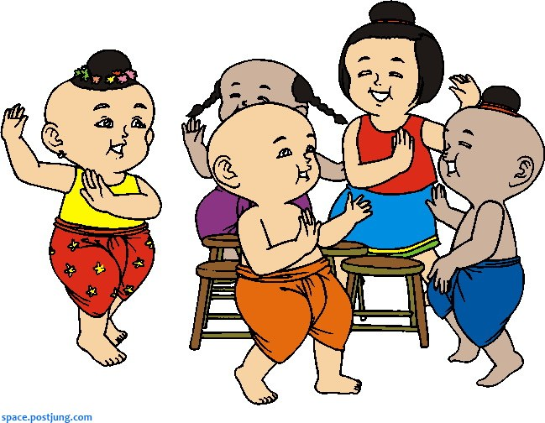

แบบฝึกหัด
คำสั่ง ใช้คำต่อไปนี้แต่งประโยคสั้นๆ

๑. ไก่

๒. ปู

๓. ตา

๔. พ่อ

๕. พี่

ชื่อ...........................................................................................ชั้น.........................
แบบฝึกหัด

คำสั่ง แต่งประโยคจากคำที่นักเรียนชอบ

๑.

๒.

๓.

ชื่อ ...............................................................................ชั้น............................

คำสั่ง ให้นักเรียนเขียนประโยคที่ฉันอยากบอกมา 3 ประโยค
ใบงาน สื่อรักที่ฉันอยากบอก

ชื่อ ..............................................................................ชั้น........................

๑.

๒.

๓.

